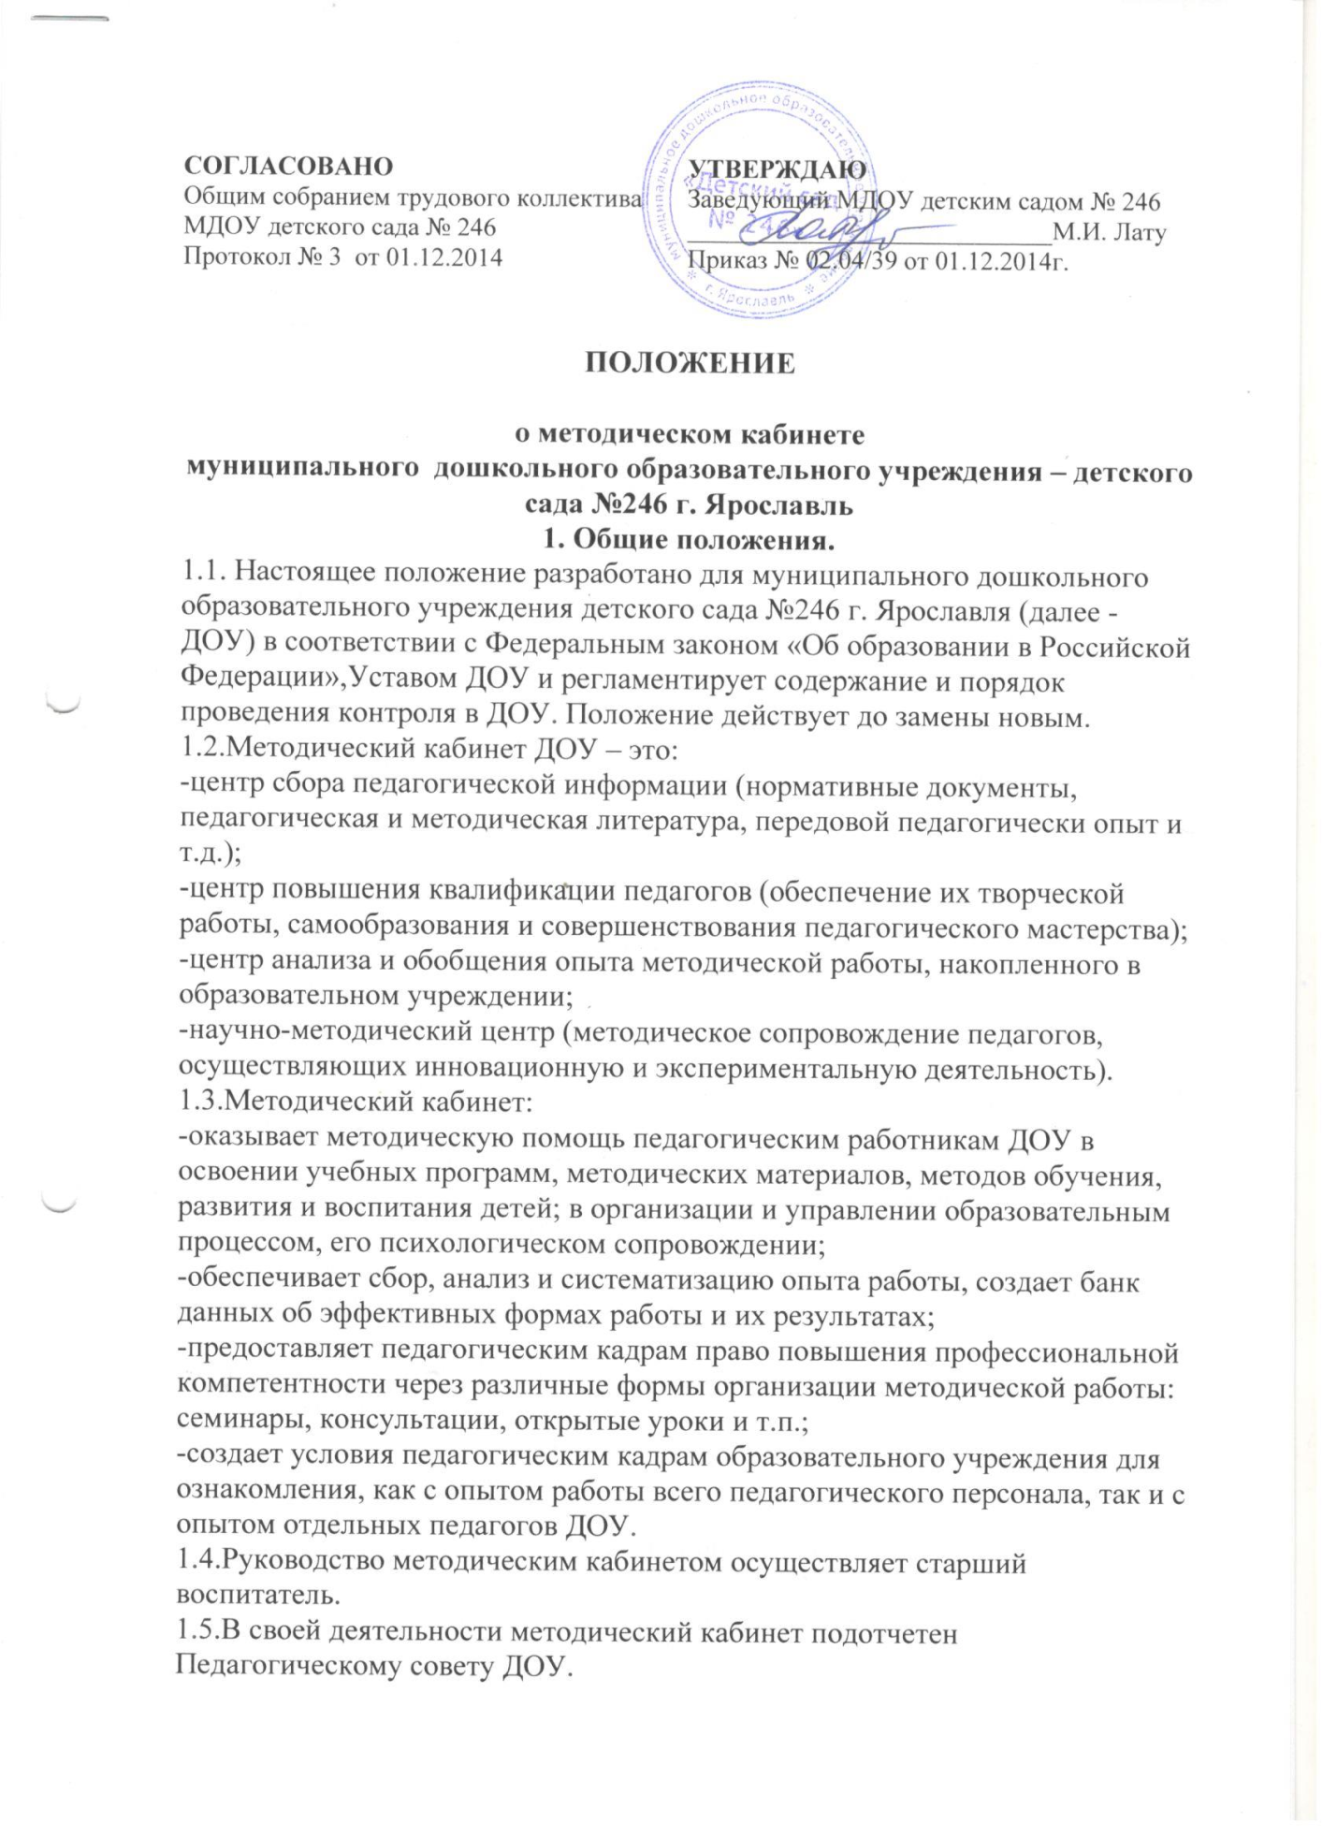

2. Цели и задачи методического кабинета

2.1.Целью деятельности методического кабинета является совершенствование методической работы в ДОУ, создание единого информационного и методического пространства.
2.2.Задачи методического кабинета:
-создать условия для непрерывного повышения квалификации педагогических работников;
-создать условия для обучения всех участников образовательного процесса новым технологиям обучения и воспитания;
-диагностировать запросы и корректировать методические затруднения педагогов;
-развивать и поддерживать инициативу педагогов, стремление к творческому росту, проявление своей педагогической индивидуальности;
-транслировать опыт работы лучших педагогов МДОУ детского сада № 246 на всех уровнях.

3. Содержание и основные формы работы

3.1.Методический кабинет организует постоянную методическую работу с педагогами ДОУ. Методический кабинет в соответствии с поставленными задачами осуществляет деятельность по четырём ведущим направлениям.
Научно-методическая деятельность:
-выявление, изучение и обобщение на технологическом уровне педагогического опыта;
-выявление затруднений дидактического и методического характера в образовательном процессе и подготовка мероприятий по их устранению;
-организация обучения, проведение лекций, семинаров, курсов для работников МБДОУ по вопросам использования в учебном процессе современных аудиовизуальных средств обучения и применения информационных технологий;
-организация процессов аттестации педагогических работников ;
-аналитико-обобщающая деятельность по организации учета педагогических кадров ;
-составление методических рекомендаций по использованию наиболее эффективных методов и форм обучения и воспитания, направленных на развитие общения, игровой деятельности, познавательных процессов у детей дошкольного возраста.
Информационно-методическая деятельность:
-формирование банка педагогической, нормативно-правовой и методической информации;
-обеспечение информационных, учебно-методических и образовательных потребностей педагогических работников;
-содействие повышению квалификации педагогических работников;
-формирование фонда обучающих видеофильмов и других аудиовизуальных средств обучения по образовательным областям для проведения образовательной деятельности;
-обеспечение фондов учебно-методической литературы.
Организационно-методическая деятельность:
-участие в подготовке и проведении семинаров, конференций и т.д.;
-подготовка и проведение конкурсов профессионального педагогического мастерства педагогических работников;
-сбор, обработка и анализ информации о результатах воспитательно-воспитательной работы;
-организация постоянно действующих семинаров по инновациям;
-изучение и анализ состояния и результатов методической работы, определение направлений ее совершенствования;
-создание накопительной системы оценки достижений педагога – портфолио.
-создание накопительной системы оценки достижений группы – портфолио группы.
-прогнозирование, планирование и организация повышения квалификации и профессиональной переподготовки педагогических и руководящих работников МДОУ детского сада № 246, оказание им информационно-методической помощи в системе непрерывного образования.
Диагностическая деятельность:
-изучение, подбор и разработка материалов по диагностике деятельности педагогов и детей;
-изучение индивидуальных особенностей ребенка в процессе его развития;
-проведение диагностики на выявление степени готовности ребенка к обучению в школе;
-комплексное оценивание педагогической деятельности и изучение потенциальных возможностей работников ДОУ, выявление обобщение и распространение передового педагогического опыта;
-осуществление контроля и анализа состояния воспитательно-образовательного процесса, его качества.
3.2.Методический кабинет ДОУ должен иметь следующие материалы:
-основополагающие и регламентирующие документы в области образования разного уровня;
-список образовательных сайтов для работы в Интернет;
-методическую литературу, газетные публикации и журнальные статьи по актуальным вопросам деятельности МДОУ детского сада № 246;
-материалы справочного и рекомендательного характера по оформлению передового педагогического опыта, творческих проектов, конкурсных работ;
-материалы публикаций педагогов;
-материалы профессиональных конкурсов;
-материалы открытых занятий, мероприятий;
-разработки семинаров и иных форм работы с педагогическим персоналом;
-видеозаписи занятий и развлечений;
-аналитический банк данных по педагогическому персоналу;
-стенды, отражающие организацию методической работы в образовательном учреждении.

4. Права и обязанности
4.1.Методический кабинет имеет право на:
-разработку и тиражирование методических рекомендаций, контрольно-диагностических и дидактических материалов;
-подготовку методических материалов для публикации в журналах;
-помощь в сопровождении исследовательской работы педагогов.
4.2.Методический кабинет обязан:
-обеспечить качество оказываемых методических услуг;
-осуществлять свою деятельность в соответствии с утвержденным планом работы;
-согласовывать с Педагогическим советом план работы и изменения в нем;
-обеспечивать систематическое повышение уровня профессиональной компетентности своих педагогических кадров;
-предоставлять педагогам в пользование методические пособия на рабочем месте бесплатно;
-регулярно анализировать свою деятельность.

5. Материальная база
5.1.Методический кабинет финансируется в соответствии с утвержденной сметой расходов ДОУ.
5.2.Методический кабинет имеет помещение, компьютерную и офисную технику, необходимые для полноценной деятельности работников, для размещения методической и справочной литературы, проведения совещаний, семинаров и консультаций.

